**PEMROGRAMAN BERBASIS FRAMEWORK**

**MODUL 1 - Modern JavaScript**



**Oleh :**

**Muhammad Tyone Noor Satria**

**2041723006**

**TI-3E**

**Dosen Pengampu** **:**

**Arie Rachmad Syulistyo, S.Kom, M.Kom.**

**PROGRAM STUDI D4 TEKNIK INFORMATIKA**

**JURUSAN TEKNOLOGI INFORMASI**

**POLITEKNIK NEGERI MALANG**

**FEBRUARI 2022**

**C. PRAKTIKUM  
a. Membuat variabel menggunakan const**1. Buatlah halaman file .html untuk menampilkan hasilnya, dan file .js untuk  
menuliskan code JavaScript-nya.  
const.html

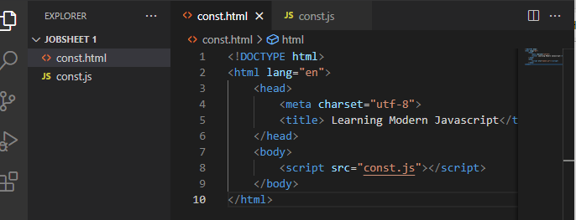const.js

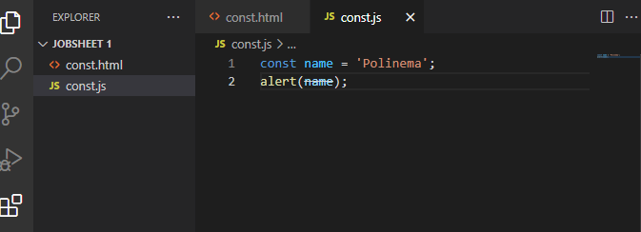2. Selanjutnya buka file const.html pada browser anda masing-masing, maka hasilnya  
akan seperti dibawah ini.

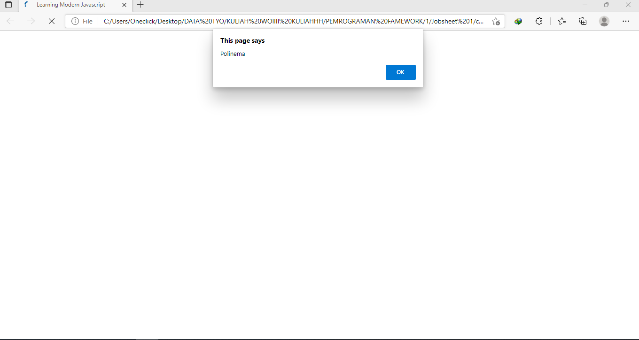

**b. Membuat variabel menggunakan let**1. Buatlah halaman file .html untuk menampilkan hasilnya, dan file .js untuk  
menuliskan code JavaScript-nya.  
let.html

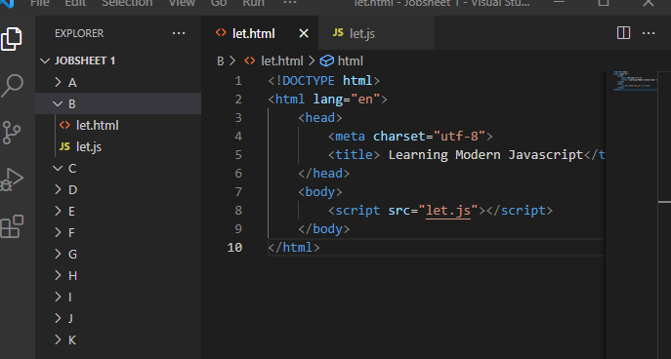

let.js

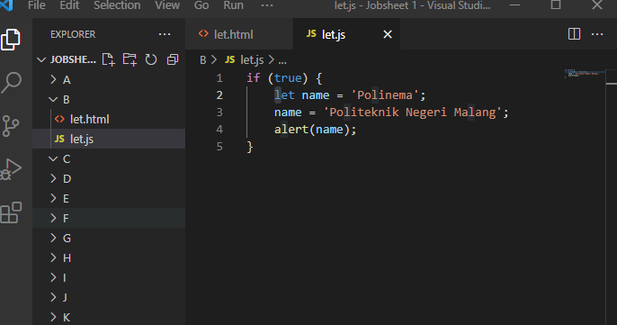2. Selanjutnya buka file let.html pada browser anda masing-masing, maka hasilnya  
akan seperti dibawah ini.

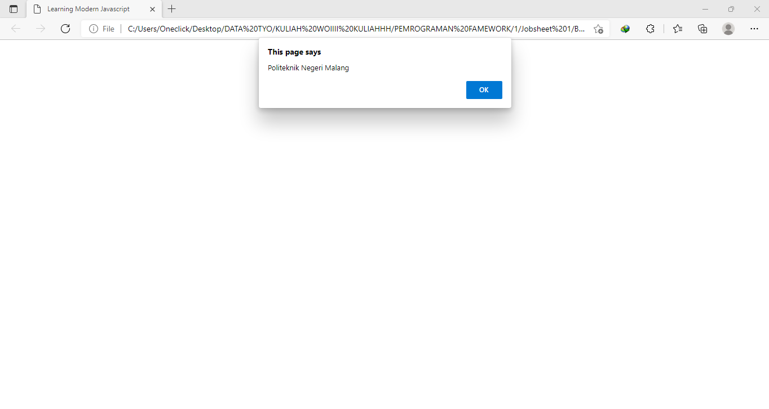

**c. Membuat Template Strings**1. Buatlah halaman file .html untuk menampilkan hasilnya, dan file .js untuk  
menuliskan code JavaScript-nya.  
template.html

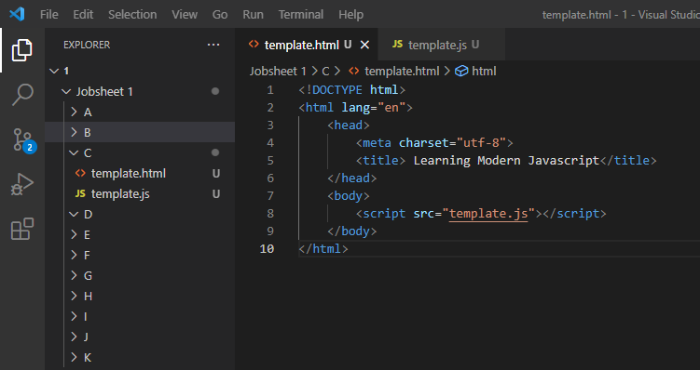template.js

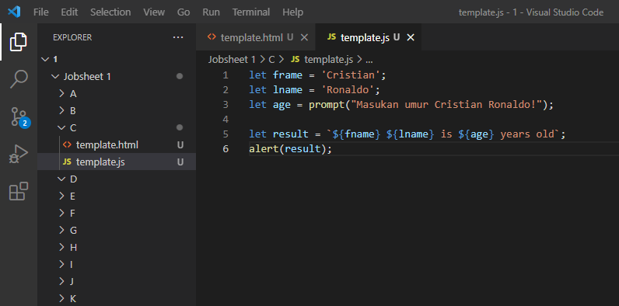2. Selanjutnya buka file template.html pada browser anda masing-masing, maka  
hasilnya akan seperti dibawah ini.

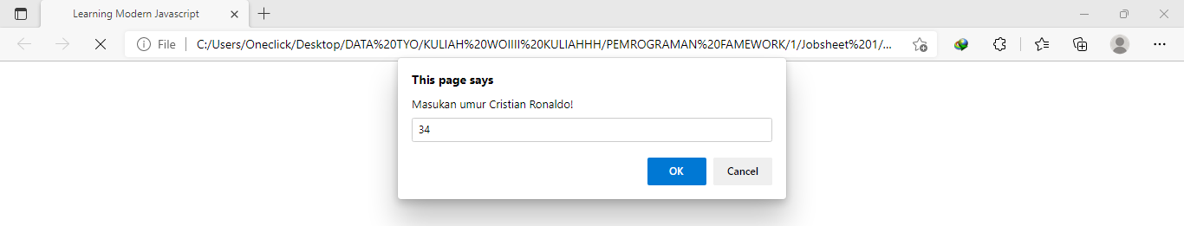

**d. Membuat default parameters**1. Buatlah halaman file .html untuk menampilkan hasilnya, dan file .js untuk  
menuliskan code JavaScript-nya.  
defaultParameters.html

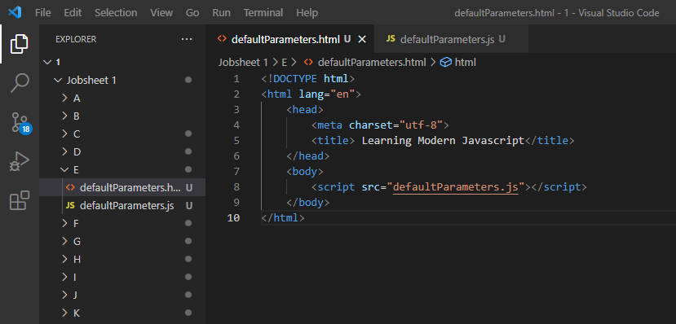defaultParameters.js

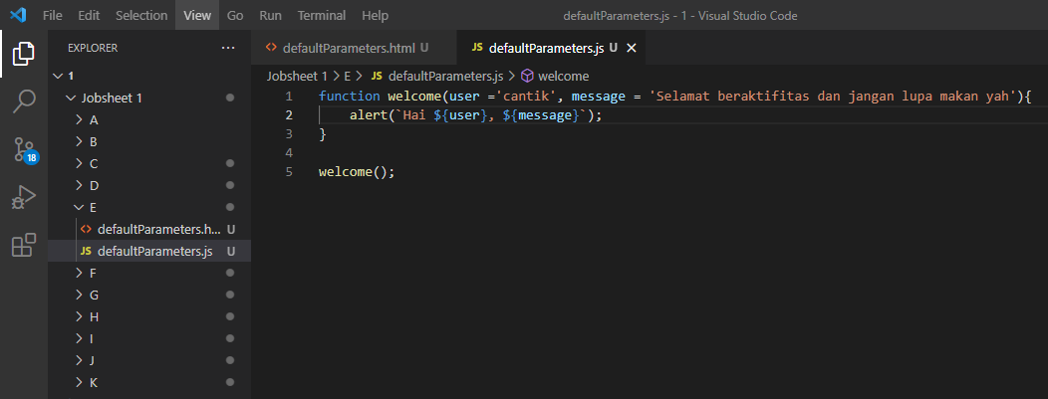

2. Selanjutnya buka file defaultParameters.html pada browser anda masing-masing,  
maka hasilnya akan seperti dibawah ini.

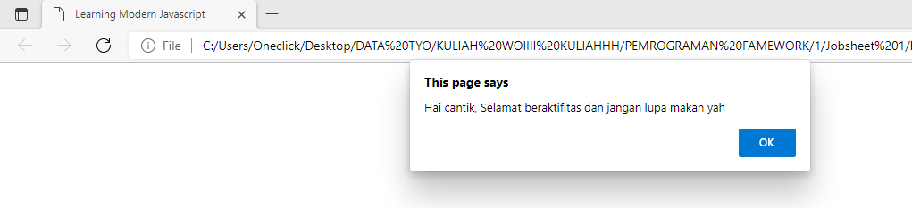

**e. Membuat Arrow Function 1**1. Buatlah halaman file .html untuk menampilkan hasilnya, dan file .js untuk  
menuliskan code JavaScript-nya.  
arrow.html

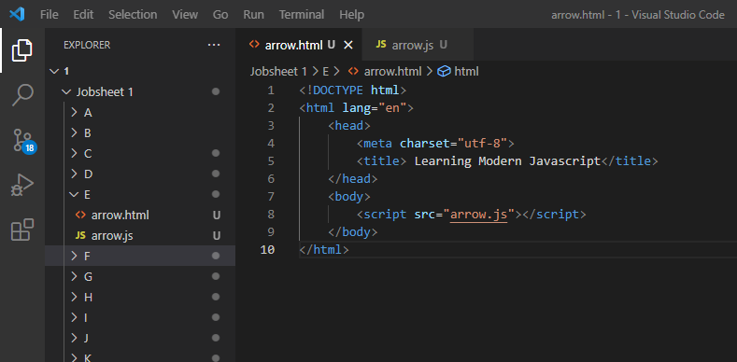

arrow.js

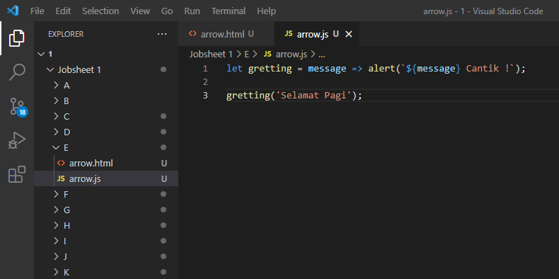

2. Selanjutnya buka file arrow.html pada browser anda masing-masing, maka hasilnya  
akan seperti dibawah ini.

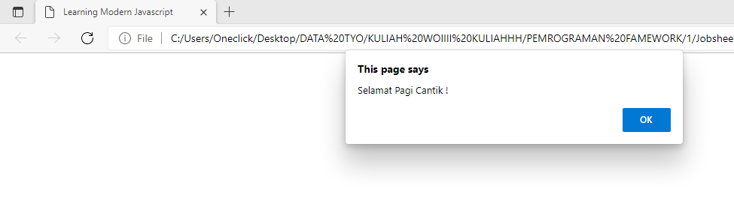

**f. Membuat Arrow Function 2**1. Buatlah halaman file .html untuk menampilkan hasilnya, dan file .js untuk  
menuliskan code JavaScript-nya.  
arrowf.html

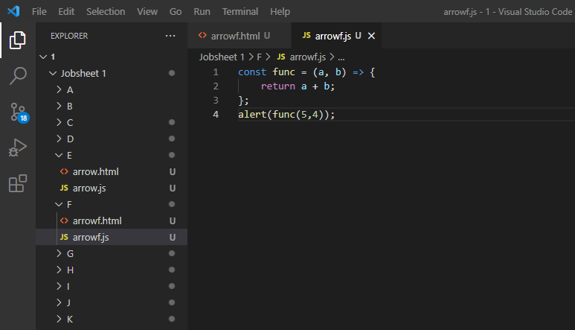arrowf.js

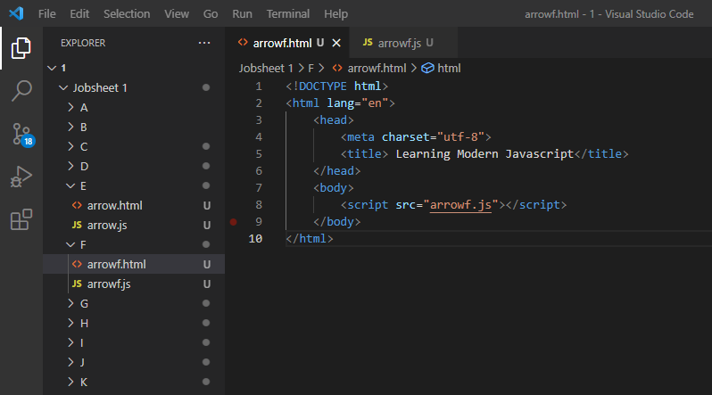2. Selanjutnya buka file arrowf.html pada browser anda masing-masing, maka hasilnya  
akan seperti dibawah ini.

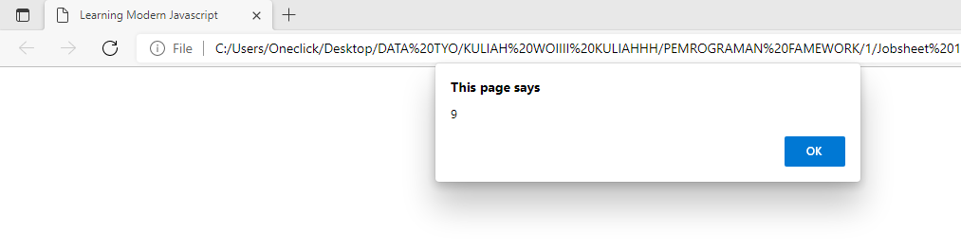

**g. Membuat Destructuring Object**1. Buatlah halaman file .html untuk menampilkan hasilnya, dan file .js untuk  
menuliskan code JavaScript-nya.  
destructuring.html

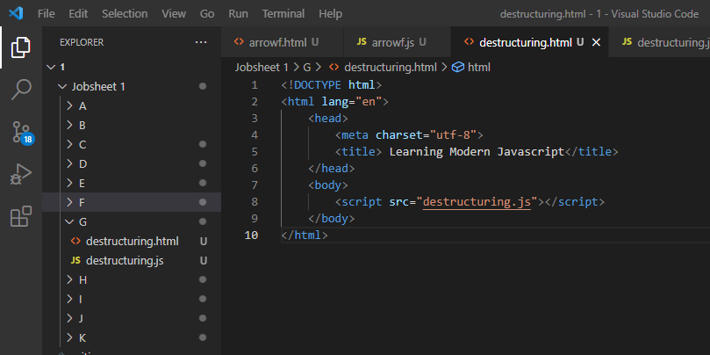destructuring.js

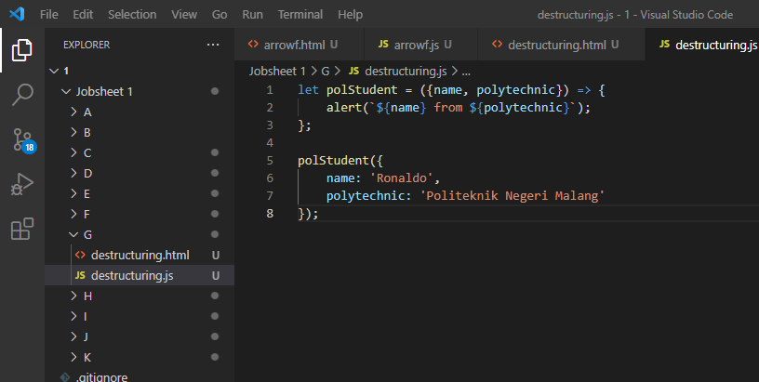2. Selanjutnya buka file destructuring.html pada browser anda masing-masing, maka  
hasilnya akan seperti dibawah ini.

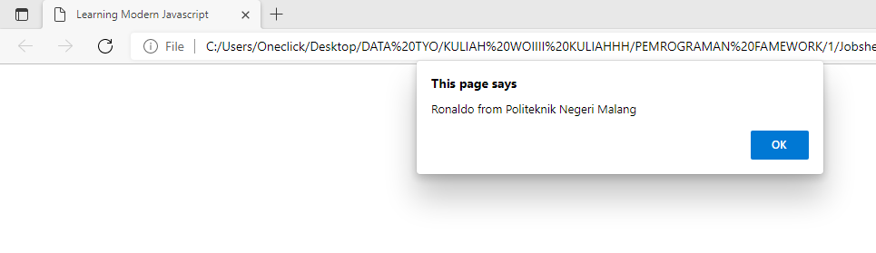

**h. Membuat Destructuring an Array**1. Buatlah halaman file .html untuk menampilkan hasilnya, dan file .js untuk  
menuliskan code JavaScript-nya.  
array.html

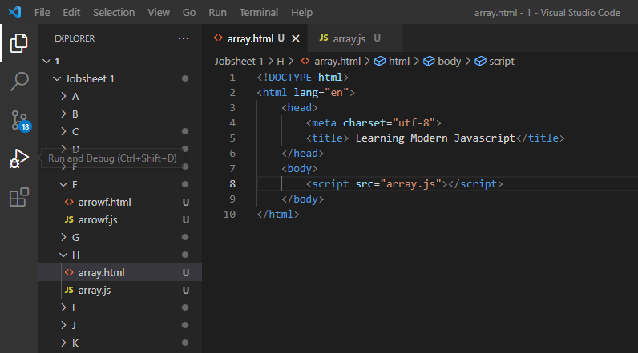array.js

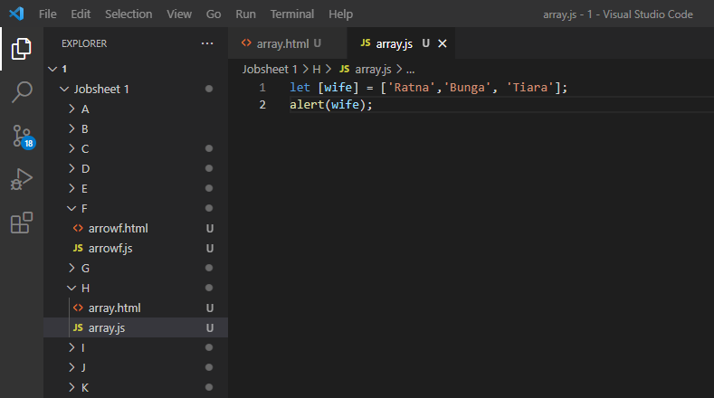

2. Selanjutnya buka file array.html pada browser anda masing-masing, maka hasilnya  
akan seperti dibawah ini.

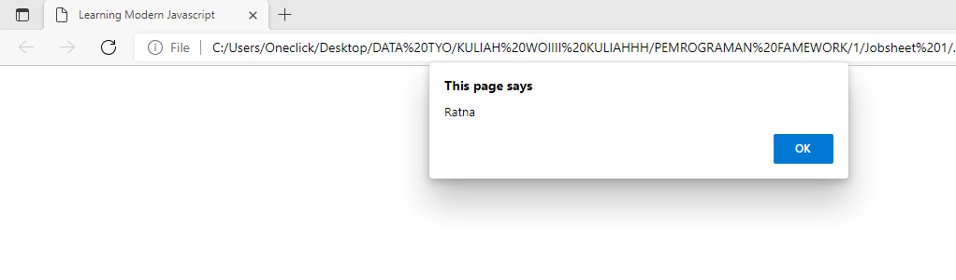  
3. Kemudian ganti sedikit code pada array.js seperti dibawah ini

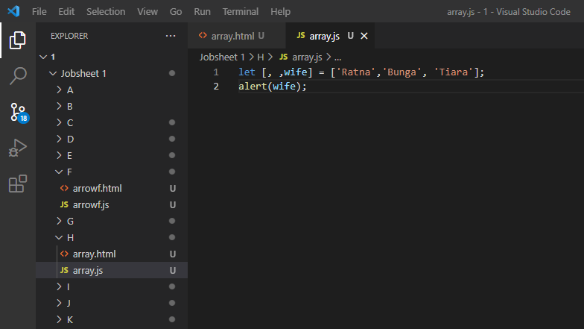  
4. Bukalah kembali, maka hasilnya akan berbeda seperti gambar dibawah ini

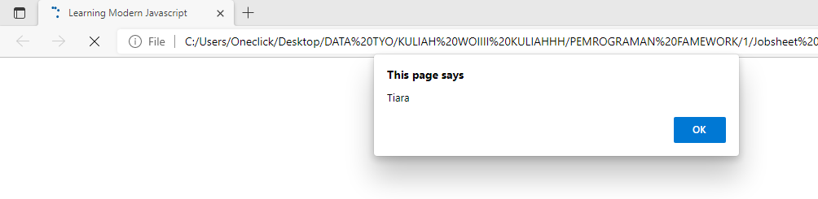

**i. Membuat Restructuring**1. Buatlah halaman file .html untuk menampilkan hasilnya, dan file .js untuk  
menuliskan code JavaScript-nya.  
restructuring.html

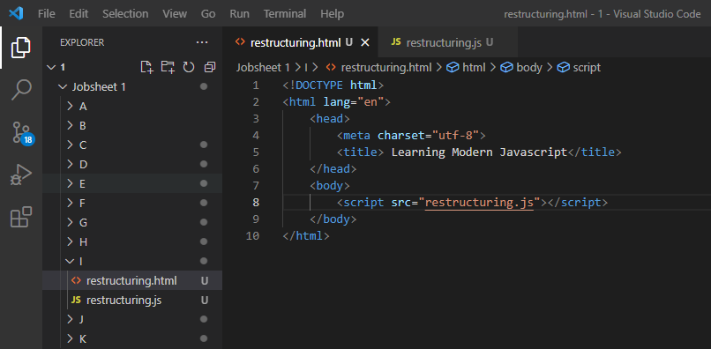\

Restructuring.js

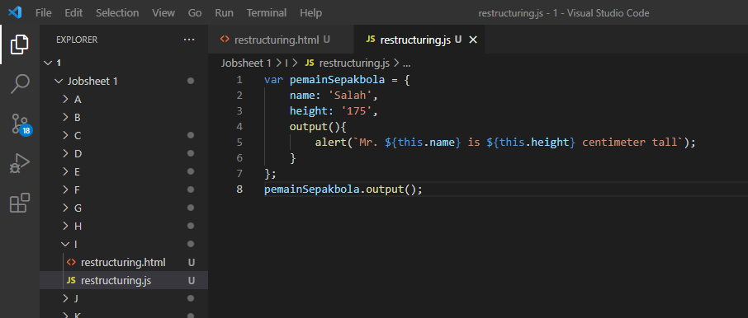

2. Selanjutnya buka file restructuring.html pada browser anda masing-masing, maka  
hasilnya akan seperti dibawah ini.

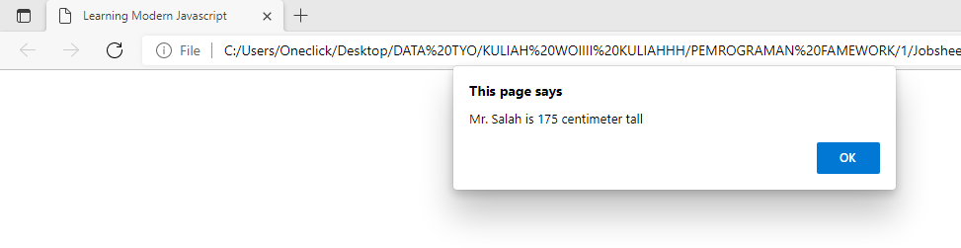

**j. Membuat Spread and Rest operator**1. Buatlah halaman file .html untuk menampilkan hasilnya, dan file .js untuk  
menuliskan code JavaScript-nya.  
spread.html

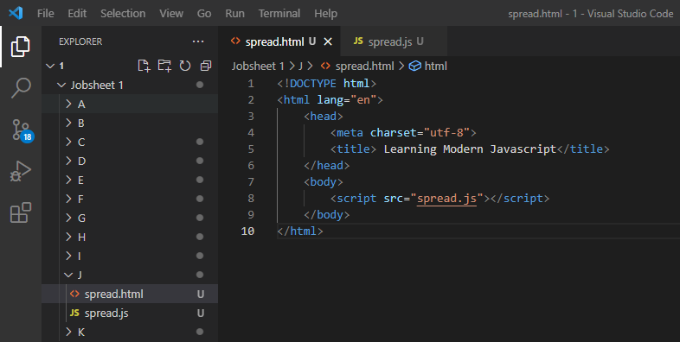  
spread.js

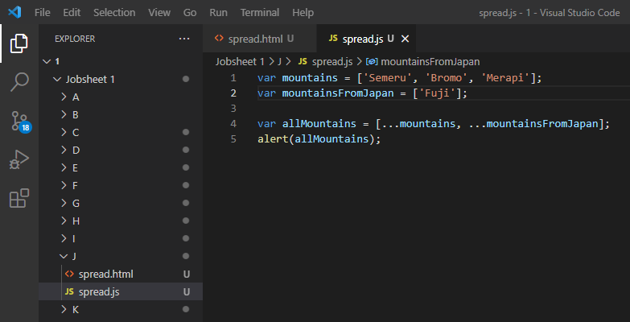2. Selanjutnya buka file spread.html pada browser anda masing-masing, maka hasilnya  
akan seperti dibawah ini.

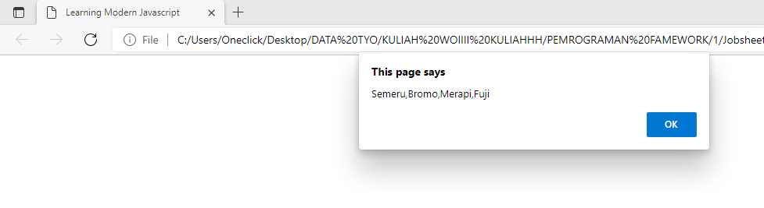

3. Untuk melakukan praktek rest operation, buatlah dua file .html dan .js seperti  
dibawah ini  
restO.html

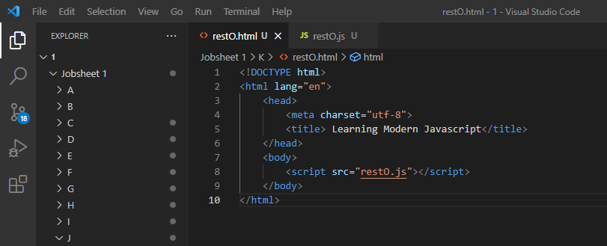  
restO.js

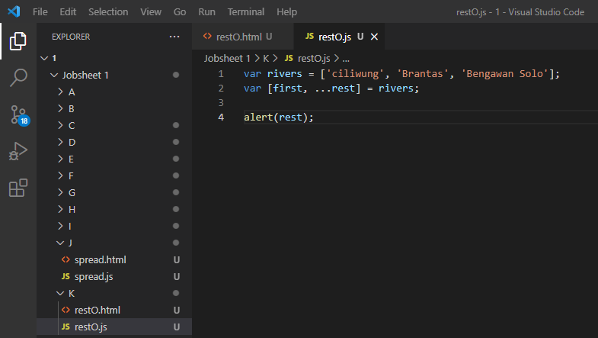  
4. Selanjutnya buka file restO.html pada browser anda masing-masing, maka hasilnya  
akan seperti dibawah ini.

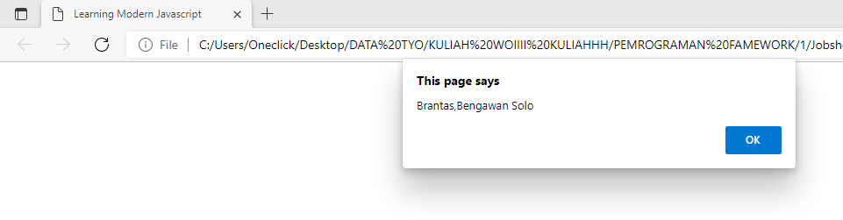

**k. Membuat Classes Constructor and Super**1. Buatlah halaman file .html untuk menampilkan hasilnya, dan file .js untuk  
menuliskan code JavaScript-nya.  
class.html

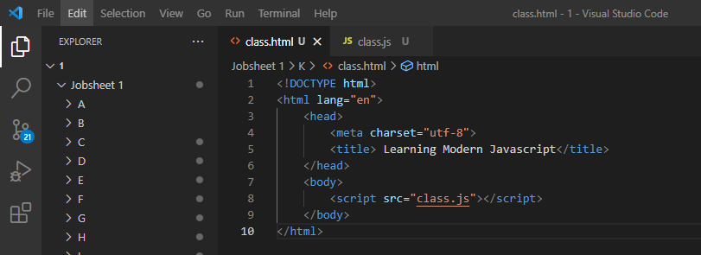  
class.js

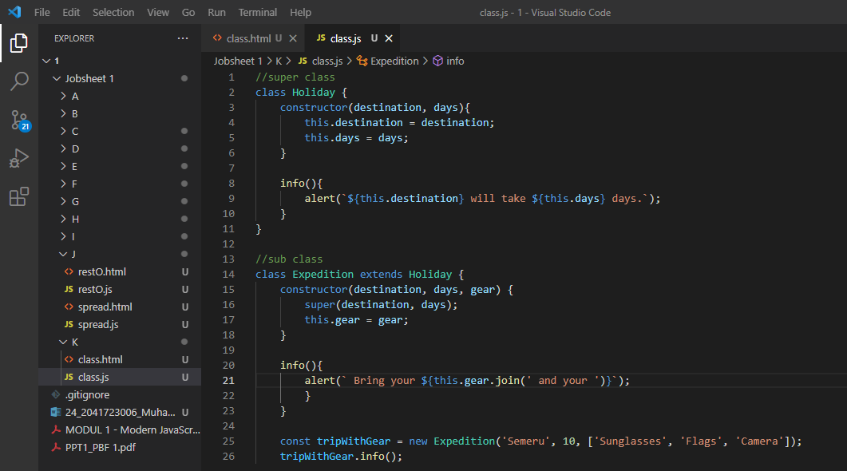  
2. Selanjutnya buka file class.html pada browser anda masing-masing, maka hasilnya  
akan seperti dibawah ini.

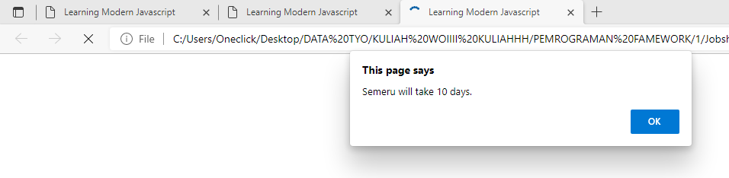

3. Klik OK, maka akan muncul page selanjutnya dengan pesan sebagai berikut.

